WILLIAM WASHINGTON DA SILVA

Idade : 35

Data : 19/11/2019

Categoria : L.A ELETRICIDADE

Motivo : ADMISSIONAL

Medicação : Nenhuma

Médico solicitante: Dr(a) Issam Fares Júnior

CONCLUSÃO: Eletroencefalograma digital e Mapeamento cerebral considerados normais para a faixa etária e as condições de realização do traçado.

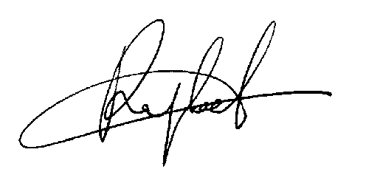

Dr. Raphael Korn Adler

Neurologia e Eletroencefalografia

CRM-MG 25326

RQE 6144

**Eletroencefalograma digital**

Condições técnicas : boas.

Colaboração do paciente : boa.

Ritmo dominante posterior alfa na frequência de 10.0 Hz, de 20 a 70 mV.

Bem regulado em amplitude e frequência.

Simétrico e síncrono.

Sinusoidal e complexo.

Bloqueio à abertura dos olhos : completo.

Ritmos patológicos generalizados : não se observam.

Ritmos patológicos focais : não se observam.

O(A) paciente não entrou em sonolência.

Hiperventilação (mais de 3 minutos) : não modifica essencialmente o traçado.

**Mapeamento cerebral**

Diagrama posicional :

Amplitude média :

Espectro dinâmico : ritmo dominante posterior na frequência de 10.0 Hz.

Histograma : ritmo dominante posterior alfa.

Relação alfa/teta : normal.

Mapa de frequências :

Diferença espectral :